利美康植发文章：一年植季在于春-利美康植发季重磅来袭！（http://www.lmkzx.com/yykg/yydt/3747.html）
2、丽都侧面女神案例文章：侧颜女神术后惊艳美照，完美逆袭!（http://www.leatoo.com/zxdt/1020305132015.html）
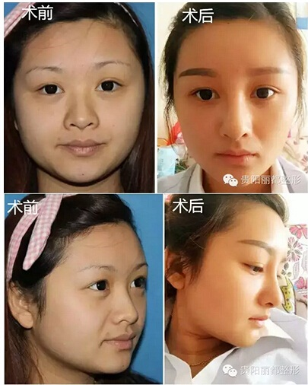
3、贵阳利美康分期付款与支护方式：零利息、零手续费！整形美容（http://www.lmkzx.com/yykg/yydt/8172.html）
4、四月——利美康周末大钜惠（http://www.lmkzx.com/yykg/yydt/3749.html）
注：不说具体优惠信息

“关爱乳房”健康美胸三减一工程全城启动（http://www.gymebel.net/html/pphd/201510212469.html）

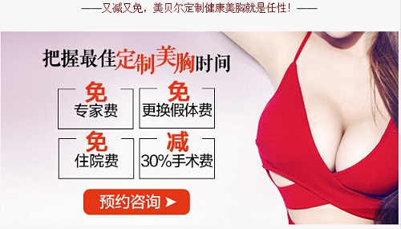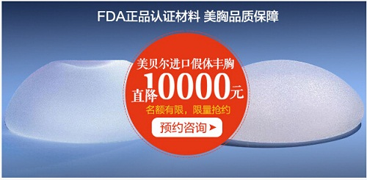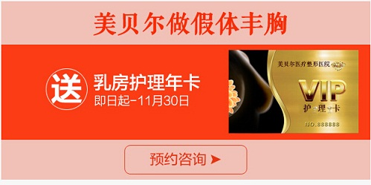
6、美贝尔咨询弹窗
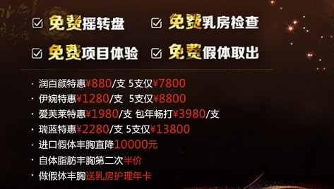
7、丽都换顶部图片，促销信息不变
8、以下弹窗链接到一万支除皱针

9、2800元=28000元!10倍增值!10倍惊喜!（http://www.leatoo.com/zxdt/1022305352015.html）
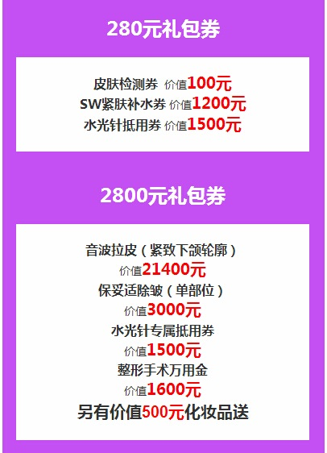
10、美贝尔十月黄金季活动优惠项目调整
